Fotoliste Mathematik ILV

Fachhochschulstudiengang: (B) Biomedical Engineering
Studiensemester: WS2017
Gruppe: BBE-1
Anzahl Studierende: 5

Foto | Name | Geschlecht | Kennzeichen | Gruppe
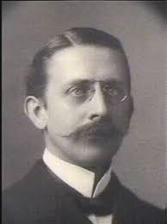 | AKCAY Hamza | m | 1710227082 | 1A1
 | ANKA Stefan | m | 1710227085 | 1A1
 | BARTA Bernadette | w | 1710227031 | 1A2
 | AKCAY Hamza | m | 1710227082 | 1A1
 | AKCAY Hamza | m | 1710227082 | 1A1

(i) … Incoming
(o) … Outgoing
(ar) … angerechnet

